**今日动态**

10.11 星期天 晴

班级人数：25人，今日实到：23人。

|  |  |  |  |  |  |
| --- | --- | --- | --- | --- | --- |
| **姓名** | **情绪**  **（良好★、一般●）** | **区域活动**  **（主动“√”，不主动“✕”）** | **进餐**  **（全部★、没吃完●）** | **午睡**  **（睡着★、没睡●）** | **其他** |
| **杨子宸** | **★** | **√** | **★** | **★** |  |
| **黄英豪** | **★** | **✕** | **★** | **★** |  |
| **薛远憬** | **★** | **√** | **★** | **★** |  |
| **蔡承轩** | **★** | **√** | **★** | **★** |  |
| **梅语辰** | **★** | **没玩到** | **★** | **★** |  |
| **于一鸣** | **★** | **没玩到** | **★** | **★** |  |
| **姜怀逸** | **★** | **√** | **●** | **★** |  |
| **姜怀兴** | **★** | **√** | **★** | **●** |  |
| **肖铭轩** | **请假** | **请假** | **请假** | **请假** |  |
| **周成旭** | **★** | **√** | **★** | **★** |  |
| **顾书言** | **★** | **√** | **★** | **★** |  |
| **许烁** | **★** | **√** | **★** | **★** |  |
| **张嘉辰** | **★** | **√** | **★** | **★** |  |
| **史芯宁** | **★** | **√** | **★** | **★** |  |
| **高语晴** | **★** | **√** | **★** | **★** |  |
| **吕卓彤** | **★** | **√** | **★** | **★** |  |
| **刘若熙** | **★** | **√** | **★** | **★** |  |
| **丁趙妍** | **★** | **√** | **★** | **★** |  |
| **朱宸钰** | **★** | **√** | **★** | **★** |  |
| **龚昕苒** | **●** | **√** | **★** | **★** |  |
| **李诗雨** | **★** | **√** | **★** | **★** |  |
| **杨静宸** | **★** | **√** | **★** | **★** |  |
| **赵静姝** | **●** | **√** | **★** | **★** |  |
| **唐文津** | **请假** | **请假** | **请假** | **请假** |  |
| **雷嘉怡** | **★** | **√** | **●** | **★** |  |

**一日生活活动篇**  

**今日午餐食谱：意大利炒面，莲藕排骨汤**

**户外活动篇**  

今天我们来到了滑滑梯进行户外游戏。我班幼儿都能学会有序排队、不推不挤，在滑下来的时候也能够安全游戏。在玩了一会后，孩子们都觉得热了也能够主动请老师、阿姨帮忙脱外套、喝水休息。

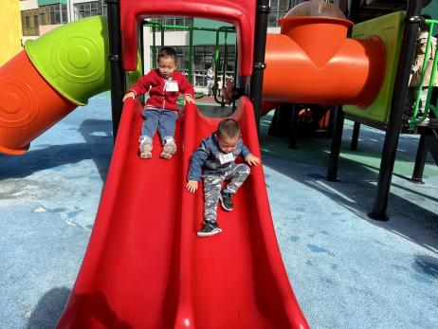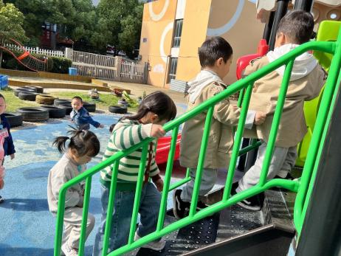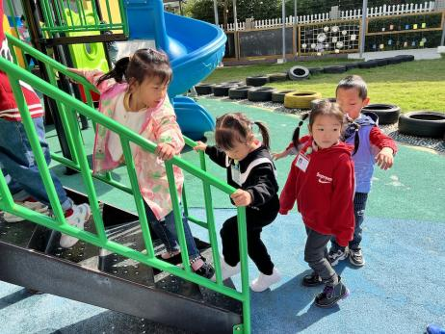

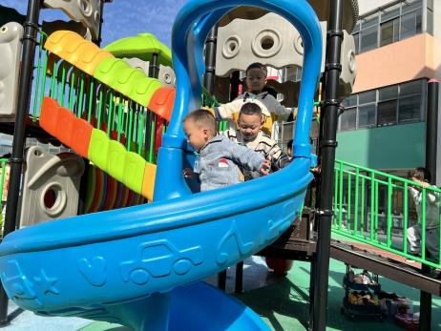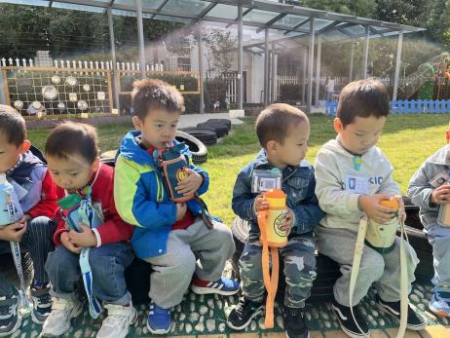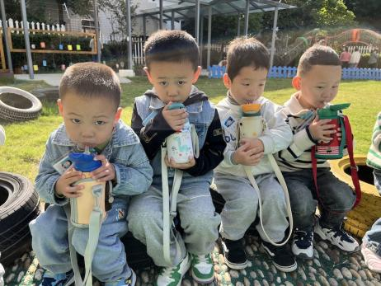

**集体活动篇**  

1.儿歌：水果歌

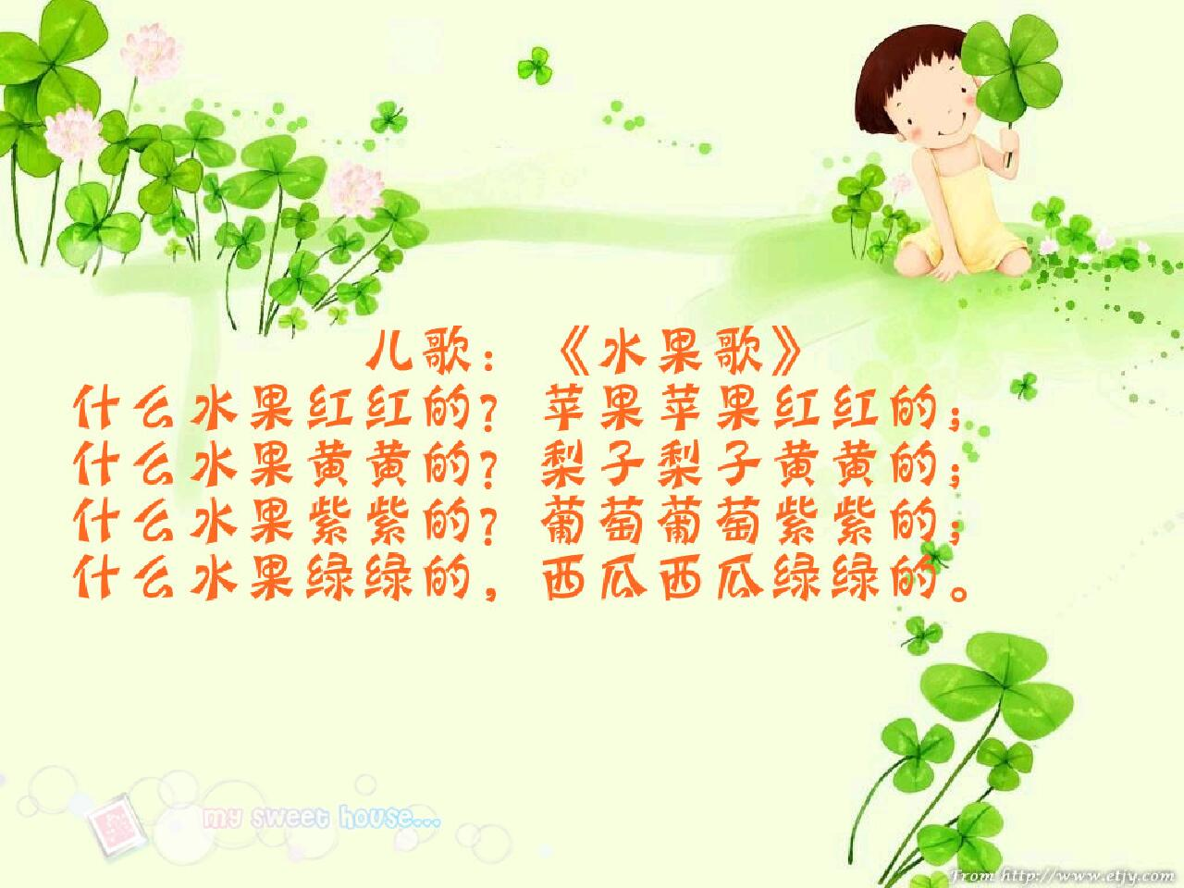《水果歌》是一首以水果颜色为题材，使用了大量叠词并富有极强节奏感的儿歌。本次活动通过采用一问一答的形式，配合图谱，让孩子们在活动中观察并根据苹果、西瓜、葡萄和梨子这四种水果的颜色，根据儿歌的句式进行仿编。

我班幼儿都能够看着图片说一说儿歌内容。

1. 安全教育：户外混龄安全

过几天我们就要进行户外混龄游戏了，所有的宝宝挑选喜欢的区域进行游戏，所以我们一边看图一边介绍了每个区域的玩具和要注意的安全问题。

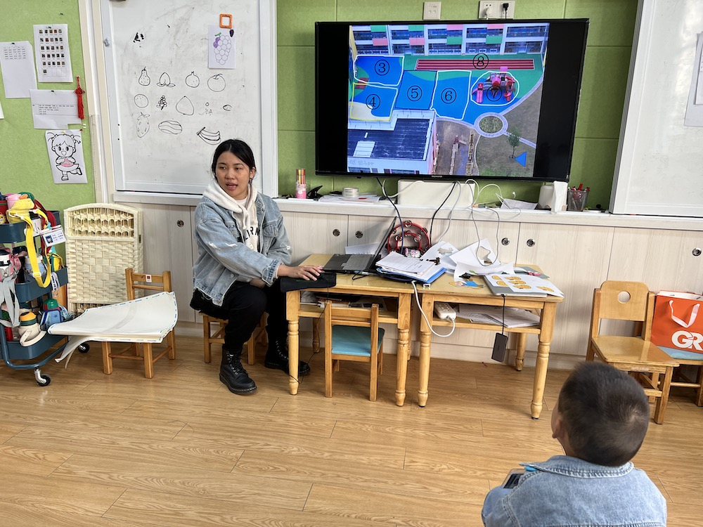

 **家园配合**  

各位家长好！

最近咳嗽感冒的幼儿逐渐增多，大家在家也要多吃水果补充vc哦！

执笔人：张洁